МУНИЦИПАЛЬНОЕ ДОШКОЛЬНОЕ ОБРАЗОВАТЕЛЬНОЕ УЧРЕЖДЕНИЕ
ДЕТСКИЙ САД № 21 «УМКА» ___________________________________________________________
село Совхоз «Боровский»

Экскурсия «Путешествие по экологической тропе весной»

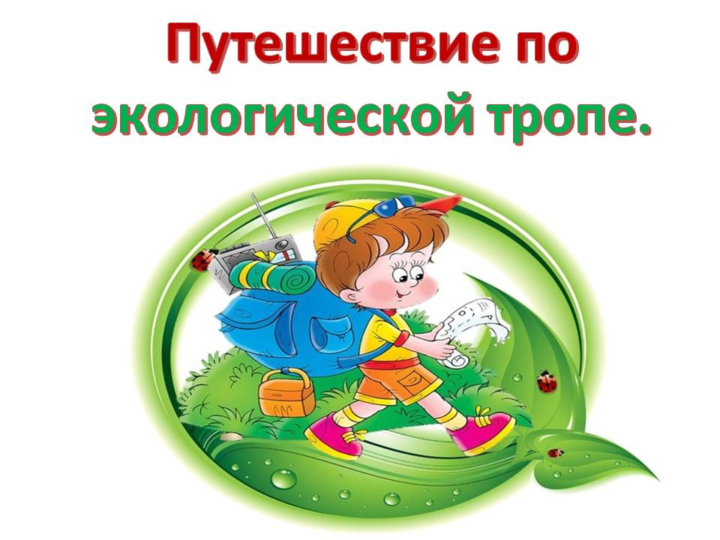

Воспитатель:Ларионова О.Г.

май

Экскурсия путешествие по экологической тропе весной.

Цель: расширять представления детей о сезонных изменениях в природе.
Задачи:
-Показать объекты экологической тропы весной.
-Формировать бережное отношение к окружающей природе.
-Дать элементарные представления о взаимосвязи человека и природы.

Материал: объекты экологической тропы: Сирень, клумба с цветами, скворечник на дереве, пень.

Ход экскурсии:

В: дети, сегодня мы с вами пройдем по экологической тропе нашего

детского сада.

Дети выходят на улицу, их встречает дед Природовед.

Дед Природовед: здравствуйте, дети! Кто мне скажет какое сейчас время

года?
Дети: весна.

Дед Природовед: А кто может сказать, в какое время года мы с вами

встречались раньше?

А как вы догадались, что сейчас теплая весна?

Дети: летом тепло, светит солнце, щебечут птицы, все кругом зеленое,

цветут цветы, летают бабочки.

Дед Природовед: вы помните, как называется это дерево?

( указывает на Сирень и березу). У березы гладкий ствол с темными пятнышками.

Сегодня я раскрою вам один секрет – через эти черточки береза

дышит, а называются они « чечевички»!

В-ль: спасибо, дедушка, мы не знали, что они называются «чечевички».

Дети, вы запомнили, как называются черные черточки на березе?

Дед Природовед: посмотрите и скажите, а внизу, около земли

ствол березы какой?

Дети: ствол темный и кора шершавая.

Дед Природовед: а что есть на веточках?

Дети: листья и сережки.

( дед Природовед приглашает детей подойти поближе к дереву и рассмотреть березовые сережки.)

В-ль: осенью эти сережки рассыпаются на маленькие семена.

Давайте представим, что мы маленькие семена березы.

Дует ветер, семена летают в воздухе. ( дети кружатся).

Ветер стих, семена тихо падают на землю. ( дети приседают).

Дети, как вы думаете, береза любит солнце?

Береза украшает наши города. Это красивое дерево. Про березку написано много стихов, песен и загадок.

Дедушка, послушай, какое стихотворение о березе мы прочитаем с ребятами.

(А. Прокофьева « Березка»).

Люблю березку русскую,

То светлую, то грустную,

В светлом сарафанчике,

С платочками в карманчиках,

С красными застежками,

С зелеными сережками.

Люблю ее нарядную,

Родную, ненаглядную,

То юную, кипучую,

То грустную, плакучую.

Люблю березку русскую,

Она всегда с подружками,

Под ветром низко клонится,

И гнется, да не ломится.

Дед Природовед: в лесу береза приносит много пользы человеку, животным и другим растениям. А вы знаете, как люди могут использовать березу?

Воспитатель обобщает ответы детей: « Люди заготавливают березовые дрова, чтобы топить печи, делают из коры – бересты – красивые изделия
туески, хлебницы, шкатулки, из древесины делают мебель и посуду.
В-ль: экологическая тропинка ведет нас дальше, к клумбе.

На клумбе растут цветы, дети их рассматривают, сравнивают, любуются ими. Идем дальше.

Дед Природовед: посмотрите, что это за домик на дереве?

Как называется этот домик? Правильно, это скворечник.

А кто живет в этом домике?

Дети: скворцы.

В-ль: этот скворечник сделали дети подготовительной группы вместе

с родителями. Скворцам понравился домик, и они поселились в нем.

Как вы думаете, почему скворечник так высоко расположен на дереве?

Дети: чтобы туда никто не смог залезть.

Дед Природовед: правильно, скворечники и гнезда птиц нужно

особенно оберегать, так как там выводятся из яиц маленькие птенчики.

Не будем мешать птицам и пойдем дальше.

( Следующая остановка у пня. Здесь могут жить разные насекомые:

Муравьи, личинки бабочек, жуки и др.)

Дети рассматривают пень и насекомых ( если таковые имеются).

Дед Природовед: вы мне очень понравились, приходите в гости,я еще

многое могу рассказать вам о природе. До свидания.

В-ль: дети, вам понравилось путешествие по экологической тропе?

Что нового вы сегодня узнали?
